27.02.2019 г. №14
РОССИЙСКАЯ ФЕДЕРАЦИЯ
ИРКУТСКАЯ ОБЛАСТЬ
КУЙТУНСКИЙ РАЙОН
ТУЛЮШСКОЕ МУНИЦИПАЛЬНОЕ ОБРАЗОВАНИЕ
ПОСТАНОВЛЕНИЕ

О ВНЕСЕНИИ ИЗМЕНЕНИЙ В МУНИЦИПАЛЬНУЮ ПРОГРАММУ

«ФОРМИРОВАНИЕ СОВРЕМЕННОЙ ГОРОДСКОЙ СРЕДЫ

ТУЛЮШСКОГО МУНИЦИПАЛЬНОГО ОБРАЗОВАНИЯ НА 2018-2024 ГОДЫ», УТВЕРЖДЕННУЮ ПОСТАНОВЛЕНИЕМ АДМИНИСТРАЦИИ

ТУЛЮШСКОГО МУНИЦИПАЛЬНОГО ОБРАЗОВАНИЯ №48 ОТ 06.12.2017Г.

В целях благоустройства и создания благоприятных условий для проживания на территории Тулюшского муниципального образования, в соответствии с Федеральным законом от 06.10.2003 года № 131-ФЗ «Об общих принципах организации местного самоуправления в Российской Федерации», руководствуясь Уставом Тулюшского муниципального образования, в целях реализации Постановления Правительства Российской федерации от 30.12.2017г. № 1710 «Об утверждении Правил предоставления и распределения субсидий из федерального бюджета бюджетам субъектов Российской Федерации на поддержку государственных программ (подпрограмм) субъектов Российской Федерации»

ПОСТАНОВЛЯЮ:

1.Внести изменения в муниципальную программу «Формирование современной городской среды Тулюшского муниципального образования на 2018-2024 годы», утвержденную постановлением администрации №48 от 06.12.2017г.

2. Утвердить муниципальную программу «Формирование современной городской среды Тулюшского муниципального образования на 2018-2024 годы», изложив ее в новой редакции, согласно приложению, к настоящему Постановлению.

3. Опубликовать настоящее постановление в газете «Муниципальный вестник» и разместить на официальном сайте администрации Тулюшского муниципального образования в информационно-телекоммуникационной сети интернет.

4. Контроль за исполнением настоящего постановления оставляю за собой.

Глава Тулюшского
муниципального образования В. В. Гарбалы

Утверждена
Постановлением администрации
Тулюшского муниципального образования
№от 27.02.2019г.

МУНИЦИПАЛЬНАЯ ПРОГРАММА

«ФОРМИРОВАНИЕ СОВРЕМЕННОЙ ГОРОДСКОЙ СРЕДЫ

ТУЛЮШСКОГО МУНИЦИПАЛЬНОГО ОБРАЗОВАНИЯ

НА 2018-2024 ГОДЫ»

(В РАМКАХ РЕАЛИЗАЦИИ ПРИОРИТЕТНОГО ПРОЕКТА

«ФОРМИРОВАНИЕ КОМФОРТНОЙ ГОРОДСКОЙ СРЕДЫ»)

- ПАСПОРТ МУНИЦИПАЛЬНОЙ ПРОГРАММЫ

Наименование муниципальной программы | Формирование современной городской среды Тулюшского муниципального образования Куйтунский район Иркутской области на 2018-2024 годы»
Ответственный исполнитель программы | Администрация Тулюшского муниципального образования Куйтунский район Иркутской области, организации,жители посёлка
Участники муниципальной программы | Администрация Тулюшского муниципального образования Куйтунский район Иркутской области, организации,жители посёлка
Подпрограммы муниципальной программы | Выделение подпрограмм не предусмотрено
Цель муниципальной программы | Повышение качества и комфорта городской среды на территории Тулюшского муниципального образования Куйтунский район Иркутской области
Задачи муниципальной программы | 1. Повышение уровня благоустройства общественных территорий.  2. Повышение уровня благоустройства объектов недвижимого (включая объекты незавершенного строительства) имущества и земельных участков, находящихся в собственности (пользований) юридических лиц и индивидуальных предпринимателей.  3. Повышение уровня вовлеченности заинтересованных граждан, организаций в реализацию мероприятий по благоустройству территории.
Целевые индикаторы и показатели муниципальной программы | - количество реализованных комплексных проектов благоустройства общественных территорий;  - количество соглашений, заключенных с юридическими лицами и индивидуальными предпринимателями, о благоустройстве не позднее 2020 года объектов недвижимого имущества (включая объекты незавершенного строительства) и земельных участков, находящихся в их собственности (пользовании), в соответствии с требованиями утвержденных Правил благоустройства территории Тулюшского муниципального образования ;
Сроки реализации муниципальной программы | 2018-2024 годы
Ресурсное обеспечение муниципальной программы | Общий объем расходов на реализацию муниципальной программы составляет: _____тыс. руб., из них средств:  местного бюджета _____тыс. руб.;  областного бюджета _____ тыс. руб.;  федерального бюджета ______ тыс. руб.;  иные источники _______ тыс.руб.;  на 2018 год ______ тыс. руб., из них средств:  местного бюджета _____тыс. руб.;  областного бюджета _____ тыс. руб.;  федерального бюджета ______ тыс. руб.;  иные источники _______ тыс.руб.;  на 2019 год _____тыс. руб., из них средств:  местного бюджета _____тыс. руб.;  областного бюджета _____ тыс. руб.;  федерального бюджета ______ тыс. руб.;  иные источники _______ тыс.руб.;  на 2020 год _____тыс. руб., из них средств:  местного бюджета _____тыс. руб.;  областного бюджета _____ тыс. руб.;  федерального бюджета ______ тыс. руб.;  иные источники _______ тыс.руб.;  на 2021 год _____тыс. руб., из них средств:  местного бюджета _____тыс. руб.;  областного бюджета _____ тыс. руб.;  федерального бюджета ______ тыс. руб.;  иные источники _______ тыс.руб.;  на 2024 год _____тыс. руб., из них средств:  местного бюджета _____тыс. руб.;  областного бюджета _____ тыс. руб.;  федерального бюджета ______ тыс. руб.;  иные источники _______ тыс.руб.;  на 2023 год _____тыс. руб., из них средств:  местного бюджета _____тыс. руб.;  областного бюджета _____ тыс. руб.;  федерального бюджета ______ тыс. руб.;  иные источники _______ тыс.руб.;  на 2024 год _____тыс. руб., из них средств:  местного бюджета _____тыс. руб.;  областного бюджета _____ тыс. руб.;  федерального бюджета ______ тыс. руб.;  иные источники _______ тыс.руб.;
Перечень основных мероприятий  муниципальной программы | - Благоустройство дворовой территории многоквартирного дома.  - Благоустройство общественных территорий:  - устройство асфальтобетонного покрытия проездов, парковок, тротуаров,  -установка спортивных и игровых площадок,  - установка газонов, ограждения, наружного освещения,  -установка зрительной площадки,  -установка волейбольных, баскетбольной площадок,  - установка теннисного корта, хоккейной коробки,  -устройство пешеходных дорожек, тротуаров, скамеек, урн для мусора, элементов озеленения (клумбы, насаждения), светильников, ограждений.  3.Благоустройство объектов недвижимого имущества (включая объекты незавершенного строительства) и земельных участков, находящихся в собственности (пользований) юридических лиц и индивидуальных предпринимателей.  4. Мероприятия по инвентаризации уровня благоустройства индивидуальных жилых домов и земельных участков, предоставленных для их размещения.  5.Благоустройство индивидуальных жилых домов и земельных участков, предоставленных для их размещения.  6. Мероприятия по проведению работ по образованию земельных участков, на которых расположены многоквартирные дома.
Ожидаемые конечные результаты реализации муниципальной программы | Создание безопасных и комфортных условий для проживания населения  Активное участие жителей села в реализации мероприятий.

- ХАРАКТЕРИСТИКА ТЕКУЩЕГО СОСТОЯНИЯ СФЕРЫ РЕАЛИЗАЦИИ МУНИЦИПАЛЬНОЙ ПРОГРАММЫ, ПРОБЛЕМЫ

Создание условий для системного повышения качества и комфорта городской среды на территории муниципального образования «Тулюшское сельское поселение» путем реализации комплекса первоочередных мероприятий по благоустройству рассматривается в качестве одного из основных факторов повышения комфортности условий проживания населения.
В целях установления требований к содержанию и благоустройству территорий разработаны и утверждены Решением Думы Тулюшского сельского поселения № 2 от 19.10.17г «Правила благоустройства муниципального образования «Тулюшское сельское поселение» (далее – Правила благоустройства), в соответствии с которыми определены в том числе правила содержания объектов благоустройства, правила озеленения.
К повышению уровня благоустройства и качества городской среды необходим последовательный комплексный подход, рассчитанный на среднесрочный период, который предполагает использование программно-целевых методов. Основным методом решения проблемы должно стать благоустройство общественных территорий, которое представляет собой совокупность мероприятий, направленных на создание и поддержание функционально, экологически и эстетически организованной городской среды, улучшение содержания и безопасности территорий.
Основными приоритетами реализации муниципальной программы являются:
- повышение уровня благоустройства общественных территорий села;
- повышение уровня вовлеченности жителей села, общественных организаций, трудовых коллективов в мероприятия по благоустройству села;
- обеспечение создания, содержания и развития объектов благоустройства на территории села.

Благоустройство территории муниципального образования «Тулюшское сельское поселение», в том числе, общественных– организованно не проводились 10 лет. Однако, именно здесь создаются условия для здоровой, комфортной и удобной жизни жителей села.
Удручающее положение обусловлено рядом факторов:
- недостаточное финансирование мероприятий по благоустройству;
- введение новых требований к благоустройству и содержанию территорий;
- отсутствие комплексного подхода к решению проблемы формирования и обеспечения комфортной и благоприятной среды для проживания.
В п.жд.ст.Тулюшка проживает 1 713 человек. Общее количество нуждающихся в благоустройстве общественных территорий 3 общественных территории.
На момент принятия программы общая площадь общественных территорий, нуждающихся в благоустройстве, составляет 0,6. Для реализации мероприятий программы по благоустройству общественных территорий необходимо 3 млн рублей.
До сего дня благоустройство общественных территорий осуществлялось по отдельным видам работ, без взаимной увязки элементов благоустройства. При этом, некоторые виды работ по благоустройству организованно не производились вообще: работы по содержанию зеленых зон общественных территорий, организации новых дворовых площадок для отдыха детей и т.д.
Однако, благоустройство общественных территорий невозможно осуществить без комплексного подхода, при отсутствии общего проекта (плана). И здесь необходимо учитывать мнение жителей села, сложившуюся коммунальную и инженерную инфраструктуру. Комплексный план и учет мнения жителей села позволит наиболее полно охватить весь спектр проблем, решение которых обеспечит комфортные условия проживания. К этим условиям относятся чистые улицы, зеленые насаждения, необходимый уровень освещенности дворов в темное время суток. При этом необходимо учесть требования по обеспечению доступности общественных территорий для маломобильных групп населения.
Для поддержания эстетического вида знаковых мест, находящихся в неудовлетворительном состоянии, требуется их обустройство: ремонт, установка ограждений, садовых скамеек, урн, ремонт твердых покрытий, посадка кустарников, устройств цветников, вертикальное озеленение прилегающей территории.
Важным условием включения общественной территории в программу является именно решение жителей села - заинтересованных лиц.
Так, общим собранием принимается решение (в виде протокола общего собрания содержащее следующую информацию:
- о включении общественной территории в муниципальную программу «Формирование современной городской (сельской) среды на 2018-2024 годы»;
- о трудовом участии жителей дома в муниципальной программе «Формирование комфортной городской среды в 2018-2024 годы»;
- о принятии в безвозмездное пользование и обеспечении надлежащего содержания объектов, установленных по программе «Формирование комфортной городской среды в 2018-2024 годы».
В целях повышения уровня доступности информации и информирования граждан,
организаций о задачах данной программы, реализации мероприятий по благоустройству общественных территорий п.жд.ст.Тулюшка информация размещается на официальном сайте администрации Тулюшского муниципального образования.
Целевой метод реализации данной программы по благоустройству общественных территорий позволит значительно улучшить внешний облик п.жд.ст.Тулюшка, его экологическое и эстетическое состояние, создать относительно комфортные микроклиматические, санитарно-гигиенические условия для его жителей.
С целью существенных изменений данной ситуации в 2017 г администрация проводила конкурс «Усадьба образцового содержания «Подворье».
Население (школьники) привлекается к работам по благоустройству проводятся субботники, иные мероприятия.
В целом, анализ ситуации с благоустройством в п.жд.ст.Тулюшка свидетельствует о необходимости системного решения проблемы благоустройства, с увеличением объемов финансирования и обязательным активным вовлечением населения в решение вопросов благоустройства.

Сведения о текущих показателях (индикаторах) состояния благоустройства в Тулюшском муниципальном образовании за период, составляющий не менее 3 лет, предшествующих году начала реализации муниципальной программы, представлены в табл. 1.

Таблица № 1
СВЕДЕНИЯ О ТЕКУЩИХ ПОКАЗАТЕЛЯХ (ИНДИКАТОРА) СОСТОЯНИЯ БЛАГОУСТРОЙСТВА В ТУЛЮШСКОМ МУНИЦИПАЛЬНОМ ОБРАЗОВАНИИ

№ | Наименование показателя (индикатора) | Единица измерения | Всего по МО | Значения показателей по годам
 |  |  |  | 2018 | 2019 | 2020 | 2021 | 2020 | 2021 | 2022 | 2023 | 2024
1. | Количество благоустроенных дворовых территорий | ед. | - | -
2. | Площадь благоустроенных дворовых территорий | кв.м. | - | -
3. | Доля благоустроенных дворовых территорий многоквартирных домов от общего количества дворовых территорий многоквартирных домов | % | - | -
4. | Охват населения благоустроенными дворовыми территориями (доля населения, проживающего в жилом фонд с благоустроенными дворовыми территориями от общей численности населения проживающего в многоквартирных домах) | % | - | -
5. | Общее количество и площадь общественных территорий (парки, скверы, набережные, пр.) | ед./кв.м. | - | -
6. | Количество благоустроенных  общественных территорий | ед. | - | -
7. | Площадь благоустроенных  общественных территорий | га | _ | _
7. | Доля площади благоустроенных общественных территорий к общей площади общественных территорий | % | - | -
8. | Площадь благоустроенных общественных территорий, приходящихся на 1 жителя | кв.м. | - | -
9. | Количество жителей многоквартирных домов, принявших участие в реализации мероприятий, направленных на повышение уровня благоустройства дворовых территорий. | чел | _ | _ |  |  |  |  |  |  |  | -

- ПРИОРИТЕТЫ МУНИЦИПАЛЬНОЙ ПОЛИТИКИ В СФЕРЕ БЛАГОУСТРОЙСТВА, ЦЕЛЬ И ЗАДАЧИ, ЦЕЛЕВЫЕ ПОКАЗАТЕЛИ, СРОКИ РЕАЛИЗАЦИИ МУНИЦИПАЛЬНОЙ ПРОГРАММЫ

Право граждан на благоприятную окружающую среду закреплено в основном законе государства – Конституции Российской Федерации. Приоритеты государственной политики в сфере благоустройства определены в приоритетном проекте Российской Федерации «Формирование комфортной городской среды», утвержденном Советом при Президенте Российской Федерации по стратегическому развитию и приоритетным проектам (протокол от 21.11.2016 №10). Проект включает создание условий для системного повышения качества и комфорта городской среды путем реализации комплекса первоочередных мероприятий по благоустройству дворовых территорий, общественных пространств (площадей, улиц, набережных и др.) при широком общественном обсуждении дизайн-проектов благоустройства территорий.
В соответствии с указом Президента Российской Федерации от
7 мая 2018 года № 204 «О национальных целях и стратегических задачах развития Российской Федерации на период до 2024 года» президиумом Совета при Президенте Российской Федерации по стратегическому развитию и приоритетным проектам (протокол от 24 декабря 2018 года № 16) утвержден паспорт национального проекта «Жилье и городская среда», в состав которого включен федеральный проект «Формирование комфортной городской среды».
Паспорт регионального проекта Иркутской области «Формирование комфортной городской среды в Иркутской области» был утвержден первым заместителем Губернатора Иркутской области – Председателем Правительства Иркутской области Р.Н. Болотовым 14 декабря 2018 года.»
Основным направлением муниципальной политики в сфере благоустройства является выработка мер и реализация приоритетных мероприятий, направленных на значительное повышение условий комфортности на территории муниципального образования, создание привлекательной городской атмосферы для жителей, а также привлечение населения к принятию решений и созданию проектов по повышению благоустройства общественных и дворовых территорий.
Цель муниципальной программы:повышение качества и комфорта городской среды на территории Тулюшского муниципального образования, Куйтунский район, Иркутской области
Для достижения поставленной цели необходимо решить следующие задачи:
- Повышение уровня благоустройства общественных территорий.
- Повышение уровня благоустройства объектов недвижимого (включая объекты незавершенного строительства) имущества и земельных участков, находящихся в собственности (пользований) юридических лиц и индивидуальных предпринимателей.
- Повышение уровня вовлеченности заинтересованных граждан, организаций в реализацию мероприятий по благоустройству территории.
Сведения о показателях (индикаторах) муниципальной программы представлены в таблице 2.

Таблица № 2

Сведения
о показателях (индикаторах) муниципальной подпрограммы
№ | Наименование показателя (индикатора) | Единица измерения | Значения показателей  2018 год | Значения показателей  2019 год | Значения показателей  2020 год | Значения показателей  2021 год | Значения показателей  2022 год | Значения показателей  2023 год | Значения показателей  2024 год
1 | Количество и благоустроенных дворовых территорий многоквартирных домов | ед. | -
2 | Площадь благоустроенных дворовых территорий многоквартирных домов | кв.м. | -
3 | Доля благоустроенных дворовых территорий многоквартирных домов от общего количества дворовых территорий многоквартирных домов | % | -
4 | Охват населения благоустроенными дворовыми территориями (доля населения, проживающего в жилом фонд с благоустроенными дворовыми территориями от общей численности населения муниципального образования) | % | -
5 | Количество реализованных комплексных проектов благоустройства общественных территорий | ед. | -
6 | Площадь благоустроенных общественных территорий | га. | -
7 | Доля площади благоустроенных общественных территорий к общей площади общественных территорий | % | -
8 | Площадь благоустроенных общественных территорий, приходящихся на 1 жителя муниципального образования | кв.м. | -
9 | Количество соглашений, заключенных с юридическими лицами и индивидуальными предпринимателями, о благоустройстве не позднее 2020 года объектов недвижимого имущества (включая объекты незавершенного строительства) и земельных участков, находящихся в их собственности (пользовании), в соответствии с требованиями утвержденных Правил благоустройства территории муниципального образования ……………. | ед. | -
10 | Количество индивидуальных жилых домов и земельных участков, предоставленных для их размещения, по которым проведена инвентаризация территории | ед. | -
11 | Количество соглашений, заключенных с собственниками (пользователями) индивидуальных жилых домов и земельных участков, предназначенных для их размещения, об их благоустройстве не позднее 2020 года в соответствии с требованиями утвержденных Правил благоустройства территории муниципального образования………………… | ед. | -
12 | Количество жителей многоквартирных домов, принявших участие в реализации мероприятий, направленных на повышение уровня благоустройства дворовых территорий. | чел | -

СРОК РЕАЛИЗАЦИИ МУНИЦИПАЛЬНОЙ ПРОГРАММЫ: 2018-2024 ГОДЫ.

- ХАРАКТЕРИСТИКА ОСНОВНЫХ МЕРОПРИЯТИЙ МУНИЦИПАЛЬНОЙ ПРОГРАММЫ

Мероприятие 1. Благоустройство дворовой территории многоквартирного дома. Благоустройство дворовой территории – это совокупность территорий, прилегающих к многоквартирным домам, с расположенными на них объектами, предназначенными для обслуживания и эксплуатации таких домов, и элементами благоустройства этих территорий, в том числе парковками (парковочными местами), тротуарами и автомобильными дорогами, включая автомобильные дороги, образующие проезды к территориям, прилегающим к многоквартирным домам.
Минимальный перечень работ по благоустройству дворовых территорий включает следующие виды работ:
1) ремонт дворовых проездов;
2) обеспечение освещения дворовых территорий многоквартирных домов;
3) установка скамеек;
4) установка урн.
Визуализированный перечень образцов элементов благоустройства, предлагаемый к размещению на дворовой территории, установлен в приложении 1.
Дополнительный перечень работ по благоустройству дворовых территорий включает следующие виды работ:
1) оборудование детских площадок;
2) оборудование спортивных площадок;
3) оборудование автомобильных парковок;
4) озеленение территорий;
5) обустройство площадок для выгула домашних животных;
6) обустройство площадок для отдыха;
7) обустройство контейнерных площадок;
8) обустройство ограждений;
9) устройство открытого лотка для отвода дождевых и талых вод;
10) устройство искусственных дорожных неровностей с установкой соответствующих дорожных знаков;
11) иные виды работ.
При выполнении видов работ, включенных в минимальный и дополнительный перечни, обязательным является трудовое участие собственников помещений в многоквартирных домах, собственников иных зданий и сооружений, расположенных в границах дворовой территории, подлежащей благоустройству (далее - заинтересованные лица).
решение собственников помещений в многоквартирном доме о принятии созданного в результате благоустройства имущества в состав общего имущества многоквартирного дома.
Трудовое участие заинтересованных лиц реализуется в форме субботника.
Под субботником в настоящем Положении понимается выполнение неоплачиваемых работ, не требующих специальной квалификации, в том числе подготовка дворовой территории к началу работ, уборка мусора, покраска оборудования, другие работы.
Доля трудового участия заинтересованных лиц устанавливается в размере одного субботника для каждой дворовой территории.
При выполнении видов работ, включенных в дополнительный перечень, обязательным является:
финансовое участие заинтересованных лиц;
Софинансирование собственниками помещений в многоквартирном доме по благоустройству дворовых территорий в размере не менее 20 процентов стоимости выполнения таких работ (в случае, если дворовая территория включена в муниципальную программу формирования современной городской среды после вступления в силу постановления Правительства Российской Федерации от 9 февраля 2019 года № 106 «О внесении изменений в приложение № 15 к государственной программе Российской Федерации «Обеспечение доступным и комфортным жильем и коммунальными услугами граждан Российской Федерации»);
решение собственников помещений в многоквартирном доме о принятии созданного в результате благоустройства имущества в состав общего имущества многоквартирного дома.
Финансовое участие заинтересованных лиц реализуется в форме софинансирования мероприятий по благоустройству дворовых территорий.
Доля финансового участия заинтересованных лиц устанавливается не менее 5 процентов стоимости выполнения таких работ в случае, если дворовая территория включена в муниципальную программу формирования современной городской среды до вступления в силу постановления Правительства Российской Федерации от 9 февраля 2019 года № 106 «О внесении изменений в приложение № 15 к государственной программе Российской Федерации «Обеспечение доступным и комфортным жильем и коммунальными услугами граждан Российской Федерации» (далее – Постановление № 106) и не менее 20 процентов стоимости выполнения таких работ в случае, если дворовая территория включена в муниципальную программу формирования современной городской среды после вступления в силу Постановления № 106.

Трудовое участие заинтересованных лиц реализуется в форме субботника.
Под субботником понимается выполнение неоплачиваемых работ, не требующих специальной квалификации, в том числе подготовка дворовой территории многоквартирного дома к началу работ, уборка мусора, покраска оборудования, другие работы.
Доля трудового участия заинтересованных лиц устанавливается в размере одного субботника для каждой дворовой территории многоквартирного дома.
Выполнение работ из дополнительного перечня без выполнения работ из минимального перечня не допускается.
Адресный перечень дворовых территорий многоквартирных домов, подлежащих благоустройству в 2018-2024 году (приложение 2) формируется исходя из минимального перечня работ по благоустройству, с учетом физического состояния дворовой территории, определенной по результатам инвентаризации дворовой территории, проведенной в порядке, установленном министерством жилищной политики, энергетики и транспорта Иркутской области.
Очередность благоустройства определяется в порядке поступления предложений заинтересованных лиц об их участии в соответствии с порядком и сроком представления, рассмотрения и оценки предложений заинтересованных лиц о включении дворовой территории в муниципальную программу, утвержденным постановлением администрации Тулюшского муниципального образования.
Нормативная стоимость (единичные расценки) работ по благоустройству дворовых территорий, входящих в минимальный и дополнительный перечни таких работ, установлена в приложении 1.
Мероприятия по благоустройству дворовых территорий проводятся с учетом необходимости обеспечения физической, пространственной и информационной доступности зданий, сооружений, дворовых территорий для инвалидов и других маломобильных групп населения.
Порядок разработки, обсуждения с заинтересованными лицами и утверждения дизайн-проекта благоустройства дворовой территории, включенной в муниципальную программу, предусматривающего текстовое и визуальное описание предлагаемого проекта, перечня (в том числе в виде соответствующих визуализированных изображений) элементов благоустройства, предлагаемых к размещению на соответствующей дворовой территории, установлен в приложении 3.
Мероприятие 2. Благоустройство общественных территорий.
Благоустройство общественных территорий включает в себя проведение работ на территориях общего пользования, которыми беспрепятственно пользуется неограниченный круг лиц. Общественные территории – это территории соответствующего функционального назначения (площади, набережные, улицы, пешеходные зоны, скверы, парки, иные территории).
Адресный перечень общественных территорий, подлежащих благоустройству в 2018-2024 году (приложение 4), формируется исходя из физического состояния общественной территории, определенного по результатам инвентаризации общественной территории, проведенной в порядке, установленном министерством жилищной политики, энергетики и транспорта Иркутской области.
Очередность благоустройства общественных территорий определяется в порядке поступления предложений заинтересованных лиц, в соответствии с порядком и сроком представления, рассмотрения и оценки предложений заинтересованных лиц о включении общественной территории в муниципальную программу, утвержденную постановлением администрации Тулюшского сельского поселения.
Мероприятия по благоустройству общественных территорий проводятся с учетом необходимости обеспечения физической, пространственной и информационной доступности зданий, сооружений общественных территорий для инвалидов и других маломобильных групп населения.
Дизайн-проект благоустройства общественной территории, в который включается текстовое и визуальное описание, в том числе его концепция и перечень (в том числе визуализированный) элементов благоустройства, предлагаемых к размещению на соответствующей территории, утверждается постановлением администрации Тулюшского сельского поселения.

Мероприятие 3. Благоустройство объектов недвижимого имущества (включая объекты незавершенного строительства) и земельных участков, находящихся в собственности (пользований) юридических лиц и индивидуальных предпринимателей.
Адресный перечень объектов недвижимого имущества (включая объекты незавершенного строительства) и земельных участков, находящихся в собственности (пользований) юридических лиц и индивидуальных предпринимателей, которые подлежат благоустройству (приложение 5), формируется исходя из физического состояния объектов, определенного по результатам инвентаризации, проведенной в порядке, установленном министерством жилищной политики, энергетики и транспорта Иркутской области.
Благоустройство объектов недвижимого имущества (включая объекты незавершенного строительства) и земельных участков, находящихся в собственности (пользований) юридических лиц и индивидуальных предпринимателей, осуществляется не позднее 2020 года за счет средств собственников (пользователей) указанных объектов, земельных участков), в соответствии с требованиями Правил благоустройства территории Тулюшского муниципального образования, на основании заключенных соглашений с администрацией Тулюшского муниципального образования.

Мероприятие 4. Мероприятия по инвентаризации уровня благоустройства индивидуальных жилых домов и земельных участков, предоставленных для их размещения (далее – ИЖС).
Мероприятия по инвентаризации уровня благоустройства индивидуальных жилых домов и земельных участков, предоставленных для их размещения, проводятся инвентаризационной комиссией, созданной муниципальным правовым актом, в порядке, установленном министерством жилищной политики, энергетики и транспорта Иркутской области.

Мероприятие 5. Благоустройство индивидуальных жилых домов и земельных участков, предоставленных для их размещения.
Адресный перечень ИЖС, подлежащих благоустройству не позднее 2020 года (приложение 6), формируется исходя из физического состояния объектов, определенного по результатам инвентаризации, проведенной в порядке, установленном министерством жилищной политики, энергетики и транспорта Иркутской области.
Благоустройство индивидуальных жилых домов и земельных участков, предоставленных для их размещения, осуществляется не позднее 2020 года за счет средств собственников (пользователей) указанных домов (собственников (землепользователей) земельных участков) в соответствии с требованиями Правил благоустройства территории Тулюшского муниципального образования, на основании заключенных соглашений с администрацией Тулюшского муниципального образования.

Мероприятие 6. Мероприятия по проведению работ по образованию земельных участков, на которых расположены многоквартирные дома.

Необходимо проведение работ по образованию земельных участков, на которых расположены многоквартирные дома, работы по благоустройству дворовых территорий которых со финансируются из бюджета Иркутской области.

Мероприятия по благоустройству территорий реализуются с учетом:
проведения общественных обсуждений проектов муниципальных программ (срок обсуждения – не менее 30 календарных дней со дня опубликования таких проектов изменений в муниципальную программу), в том числе при внесении в них изменений;
учета предложений заинтересованных лиц о включении дворовой территории и (или) общественной территории в муниципальную программу, в том числе при внесении в нее изменений;
обеспеченности в срок до 1 марта года предоставления субсидий проведение общественных обсуждений и определение территорий и мероприятий по благоустройству таких территорий;
обеспеченности проведение голосования по отбору общественных территорий (для муниципальных образований Иркутской области с численностью населения свыше 20 тыс. человек):
завершения мероприятий по благоустройству общественных территорий, включенных в муниципальные программы, отобранных по результатам голосования по отбору общественных территорий, проведенного в году, предшествующем году реализации указанных мероприятий;
осуществления контроля за ходом выполнения муниципальной программы общественной комиссией, созданной в соответствии с постановлением Правительства Российской Федерации от
10 февраля 2017 года № 169 «Об утверждении Правил предоставления и распределения субсидий из федерального бюджета бюджетам субъектов Российской Федерации на поддержку государственных программ субъектов Российской Федерации и муниципальных программ формирования современной городской среды», включая проведение оценки предложений заинтересованных лиц;
обязательного установления минимального 3-летнего гарантийного срока на результаты выполненных работ по благоустройству дворовых и (или) общественных территорий;
заключения соглашений по результатам закупки товаров, работ и услуг для обеспечения муниципальных нужд в целях реализации муниципальных программ не позднее 1 июля года предоставления субсидий – для заключения соглашений на выполнение работ по благоустройству общественных территорий, не позднее 1 мая года предоставления субсидий – для заключения соглашений на выполнение работ по благоустройству дворовых территорий, за исключением случаев обжалования действий (бездействия) заказчика и (или) комиссии по осуществлению закупок и (или) оператора электронной площадки при осуществлении закупки товаров, работ, услуг в порядке, установленном законодательством Российской Федерации, при которых срок заключения таких соглашений продлевается на срок указанного обжалования;
проведения соответствующего мероприятия с учетом необходимости обеспечения физической, пространственной и информационной доступности зданий, сооружений, дворовых и (или) общественных территорий для инвалидов и других маломобильных групп населения;
проведения органом местного самоуправления муниципального образования Иркутской области работ по образованию земельных участков, на которых расположены многоквартирные дома, в целях софинансирования работ по благоустройству дворовых территорий которых муниципальному образованию Иркутской области предоставляется субсидия:
в срок до даты, установленной соглашением о предоставлении субсидий (в случае, если земельный участок находится в муниципальной собственности, или если собственность на земельный участок не разграничена);
в срок до даты заключения органом местного самоуправления муниципального образования Иркутской области соглашения о предоставлении субсидии юридическим лицам (за исключением субсидии государственным (муниципальным) учреждениям), индивидуальным предпринимателям, физическим лицам на возмещение затрат на выполнение работ по благоустройству дворовых территорий (в случае если дворовая территория образована земельными участками, находящимися полностью или частично в частной собственности);
направления на реализацию мероприятий по благоустройству общественных территорий не менее одной трети и не более трех четвертых от общего размера предоставленной субсидии (для муниципальных образований Иркутской области, отнесенных к категории городских округов, и муниципальных образований Иркутской области с численностью населения более 20 тысяч человек);
Информация о ходе реализации мероприятий муниципальной программы подлежит внесению в государственную информационную систему жилищно-коммунального хозяйства.

- РЕСУРСНОЕ ОБЕСПЕЧЕНИЕ МУНИЦИПАЛЬНОЙ ПРОГРАММЫ

Основанием для привлечения средств федерального бюджета, средств субсидий из областного бюджета является государственная программа Иркутской области «Формирование современной городской среды на
2018-2024 годы», утвержденная постановлением Правительства Иркутской области от 31 августа 2017 года № 568-пп. Общий объем финансирования муниципальной программы составляет _____ тыс. руб.

Таблица № 3.
Период реализации программы | Объем финансирования, тыс. руб.
 | Финансовые  средства, всего | В том числе по источникам:
 |  | МБ | ОБ | ФБ | Иные источники
Всего за весь период
в том числе по годам:
2018 год
2019 год
2020 год
2021 год
2022 год
2023 год
2024 год

- АНАЛИЗ РИСКОВ РЕАЛИЗАЦИИ МУНИЦИПАЛЬНОЙ ПРОГРАММЫ И ОПИСАНИЕ МЕР УПРАВЛЕНИЯ РИСКАМИ РЕАЛИЗАЦИИ МУНИЦИПАЛЬНОЙ ПРОГРАММЫ

Реализация мероприятий муниципальной программы связана с рисками, обусловленными как внутренними факторами (организационные риски), так внешними факторами (изменения законодательства и внешней экономической ситуации и риски финансового обеспечения). Комплексная оценка рисков, возникающих при реализации мероприятий муниципальной программы, приведена в таблице 4:

Таблица № 4
КОМПЛЕКСНАЯ ОЦЕНКА РИСКОВ, ВОЗНИКАЮЩИХ ПРИ РЕАЛИЗАЦИИ МЕРОПРИЯТИЙ МУНИЦИПАЛЬНОЙ ПРОГРАММЫ

№ | Описание рисков | Меры по снижению рисков
1. | Риски изменения законодательства
1.1. | Изменения федерального и регионального законодательства в сфере реализации муниципальной программы. | Осуществление мониторинга изменения федерального и регионального законодательства с оценкой возможных последствий. Актуализация нормативных, правовых актов Тулюшского муниципального образования в сфере реализации муниципальной программы.
2. | Социальные риски
2.1. | Низкая активность населения | Активное участие, с применением всех форм вовлечения граждан, организаций в процесс реализации муниципальной программы
3. | Финансовые, бюджетные риски
3.1. | Риск недостаточной обеспеченности финансовыми ресурсами мероприятий муниципальной программы. | Мониторинг исполнения условий предоставления субсидий из средств областного бюджета и оценка бюджетной обеспеченности расходов местного бюджета
4. | Организационные риски
4.1. | Несвоевременное принятие управленческих решений в сфере реализации муниципальной программы. | Оперативное реагирование на выявленные недостатки в процедурах управления, контроля и кадрового обеспечения реализации муниципальной программы.

- ОЖИДАЕМЫЕ КОНЕЧНЫЕ РЕЗУЛЬТАТЫ РЕАЛИЗАЦИИ
МУНИЦИПАЛЬНОЙ ПРОГРАММЫ

В ходе реализации муниципальной программы планируется провести благоустройство всех общественных территорий, в которых при проведении инвентаризации выявлена такая необходимость .
Ожидается, что в результате реализации муниципальной программы за период с 2018 по 2024 годы удастся достичь следующих показателей:
доля благоустроенных общественных территорий в общем количестве общественных территорий, подлежащих благоустройству в рамках муниципальной программы, составит 100 процентов
Проведение мероприятий муниципальной программы создаст условия для культурно-досуговой деятельности, отдыха и занятий спортом для всех жителей муниципального образования. Проведение мероприятий по благоустройству территорий, прилегающих к индивидуальным жилым домам, и земельных участков, предоставленных для их размещения, а также объектов недвижимого имущества (включая объекты незавершенного строительства) и земельных участков, находящихся в собственности (пользовании) юридических лиц и индивидуальных предпринимателей, в соответствии с требованиями правил благоустройства, утвержденных в муниципальных образованиях Иркутской области, обеспечит единый подход к вопросам благоустройства на территории Тулюшского муниципального образования.

Приложение № 1 к подпрограмме
«Формирование современной
городской среды на 2018-2024 годы»

ВИЗУАЛИЗИРОВАННЫЙ ПЕРЕЧЕНЬ ОБРАЗЦОВ ЭЛЕМЕНТОВ БЛАГОУСТРОЙСТВА.
НОРМАТИВНАЯ СТОИМОСТЬ (ЕДИНИЧНЫЕ РАСЦЕНКИ) РАБОТ ПО БЛАГОУСТРОЙСТВУ ДВОРОВЫХ ТЕРРИТОРИЙ МНОГОКВАРТИРНЫХ ДОМОВ, ВКЛЮЧЕННЫХ В МИНИМАЛЬНЫЙ ПЕРЕЧЕНЬ И ДОПОЛНИТЕЛЬНЫЙ ПЕРЕЧЕНЬ РАБОТ.

№ п/п | Эскиз товара (изделия) | Технические характеристики
1 | 2 | 3
1. | 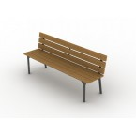 | Парковый (уличный) диван без боковин  высота не менее 800мм, не более 1000 мм  длина не менее 1900мм, не более 2100 мм  ширина не менее 500мм, не более 600мм
2. | 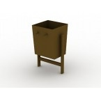 | Урна металлическая, состоящая из неподвижного каркаса и опрокидывающегося ведра. На дне ведра  должны быть отверстия для стока дождевой воды.  Высота не менее 600мм, не более 700 мм  V не менее 40литров, не более 60 литров
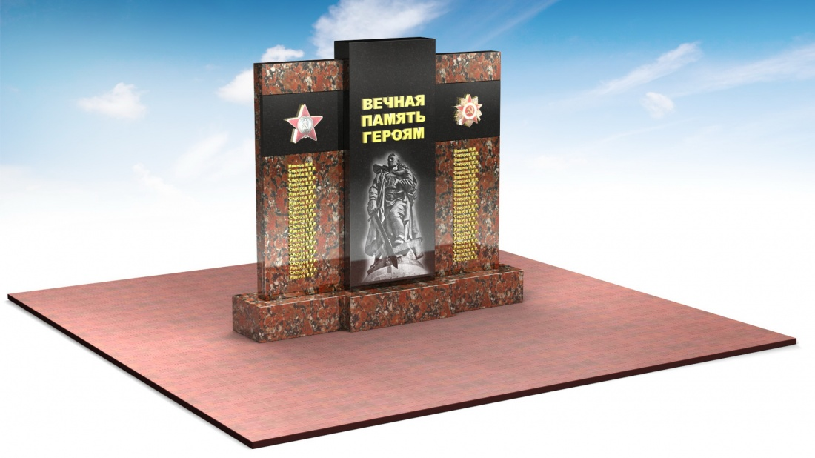

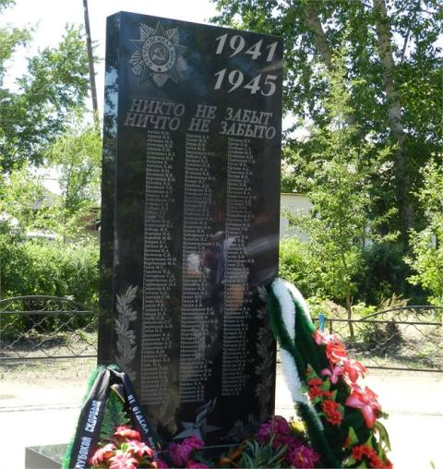

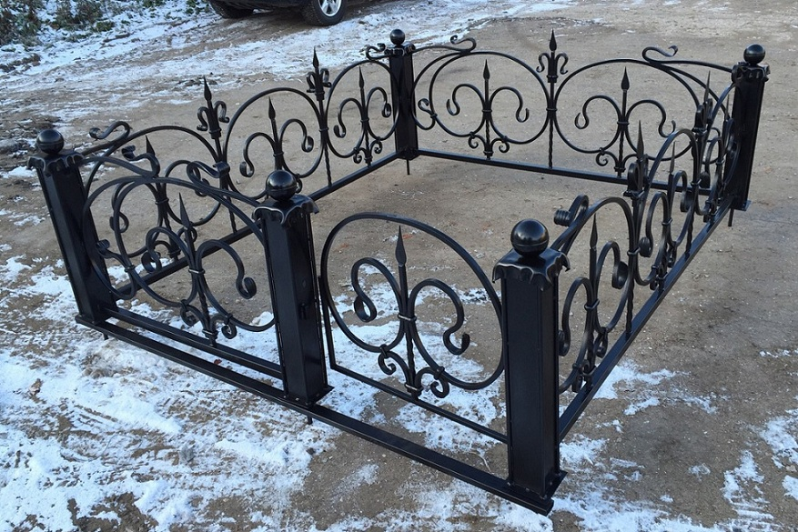

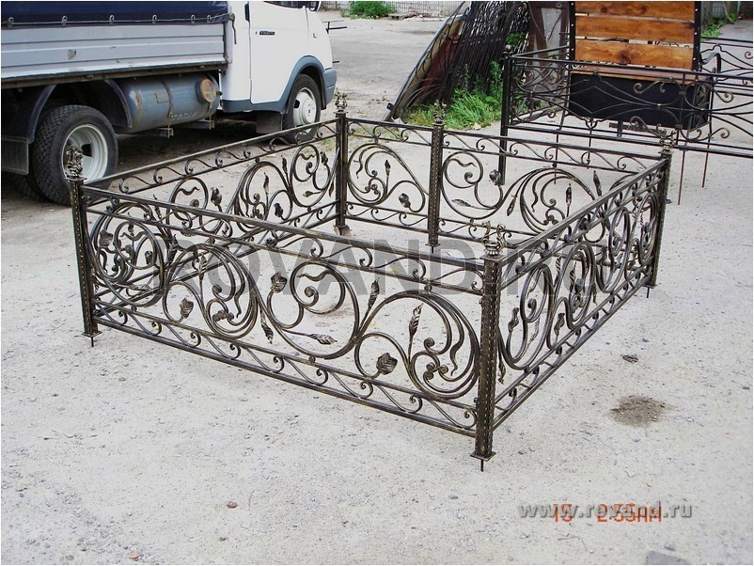

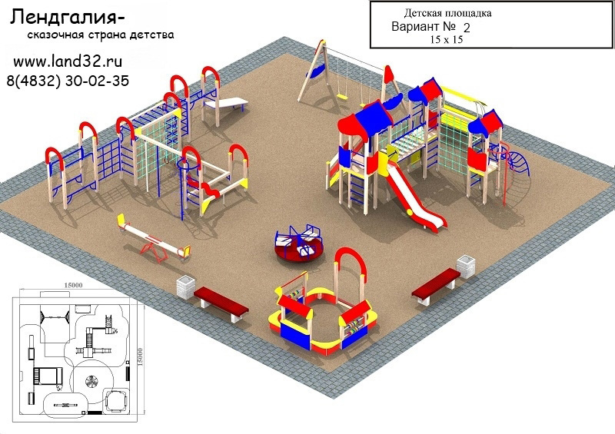

Приложение 2
к муниципальной программе
«Формирование современной
городской среды на 2018-2024 годы»

АДРЕСНЫЙ ПЕРЕЧЕНЬ ДВОРОВЫХ ТЕРРИТОРИЙ МНОГОКВАРТИРНЫХ ДОМОВ, ПОДЛЕЖАЩИХ БЛАГОУСТРОЙСТВУ В 2018-2024 ГОДУ

№ пп | Улица | Дом | Примечание

Приложение №3
к муниципальной программе
«Формирование современной
городской среды на 2018-2024 годы»

Порядок разработки, обсуждения с заинтересованными лицами и утверждения дизайн-проекта благоустройства дворовой территории, включенной в муниципальную программу, предусматривающего текстовое и визуальное описание предлагаемого проекта, перечня (в том числе в виде соответствующих визуализированных изображений) элементов благоустройства, предлагаемых к размещению на соответствующей дворовой территории

- ОБЩИЕ ПОЛОЖЕНИЯ

1.1. Порядок регламентирует процедуру разработки, обсуждения с заинтересованными лицами и утверждения дизайн-проекта благоустройства дворовой территории многоквартирного дома.
1.2. Под дизайн-проектом понимается графический и текстовый материал, включающий в себя визуализированное описание предполагаемого проекта, изображение дворовой территории или общественная территория, представленный в нескольких ракурсах, с планировочной схемой, фото фиксацией существующего положения, с описанием работ, мероприятий, предлагаемых к выполнению и перечня (в том числе в виде соответствующих визуализированных изображений) элементов благоустройства, предлагаемых к размещению на соответствующей дворовой территории (далее – дизайн проект).
Содержание дизайн-проекта зависит от вида и состава планируемых к благоустройству работ. Это может быть, как проектная, сметная документация, так и упрощенный вариант в виде изображения дворовой территории или общественная территория с описанием работ и мероприятий, предлагаемых к выполнению и перечня (в том числе в виде соответствующих визуализированных изображений) элементов благоустройства, предлагаемых к размещению на соответствующей дворовой территории.

- РАЗРАБОТКА ДИЗАЙН-ПРОЕКТОВ

2.1. Разработка дизайн-проекта осуществляется с учетом Правил благоустройства территории Тулюшского муниципального образования, а также действующими строительными, санитарными и иными нормами и правилами.
2.2. Разработка дизайн-проекта может осуществляться как заинтересованными лицами, так и администрацией Тулюшского муниципального образования, а также совместно (далее – разработчик).
2.3. Разработка дизайн-проекта осуществляется с учетом минимальных и дополнительных перечней работ по благоустройству дворовой территории, установленных настоящей программой и утвержденных протоколом общего собрания собственников помещений в многоквартирном доме, в отношении которой разрабатывается дизайн-проект.
2.4 Срок разработки дизайн-проекта – в течение 20 календарных дней с момента включения в адресный перечень многоквартирных домов, дворовых территорий муниципальной программы.

- ОБСУЖДЕНИЕ, СОГЛАСОВАНИЕ И УТВЕРЖДЕНИЕ ДИЗАЙН-ПРОЕКТА
3.1. Обсуждение дизайн-проекта осуществляется на официальном сайте администрации Тулюшского муниципального образования , на собраниях граждан с привлечением разработчика.
3.2 Срок обсуждений дизайн-проекта – в течение 10 календарных дней с момента разработки дизайн-проекта.
3.3. Согласование дизайн-проекта осуществляется уполномоченным
представителем (представителями) заинтересованных лиц в письменной форме в течение 5 календарный дней с момента окончания срока обсуждения.
3.4. Утверждение дизайн-проекта благоустройства дворовой территории многоквартирного дома, в которой включается текстовое и визуальное описание, в том числе его концепция и перечень (в том числе визуализированный) элементов благоустройства, предлагаемых к размещению на соответствующей территории, осуществляется постановлением администрации.
3.5. Утвержденный дизайн-проект подлежит размещению на официальном сайте администрации Тулюшского муниципального образования.

Глава Тулюшского
Муниципального образования В.В.Гарбалы

Приложение 4
к муниципальной программе
«Формирование современной
городской среды на 2018-2024 годы»

АДРЕСНЫЙ ПЕРЕЧЕНЬ ОБЩЕСТВЕННЫХ ТЕРРИТОРИЙ, ПОДЛЕЖАЩИХ БЛАГОУСТРОЙСТВУ В 2018-2024 ГОДУ

№ пп | Улица | Дом | Примечание
1. | Мира |  | Памятник ВОВ
2. | Ленина |  | Памятник ВОВ
3. | Трактовая |  | Детская площадка

Приложение 5
к муниципальной программе
«Формирование современной
городской среды на 2018-2024 годы»

АДРЕСНЫЙ ПЕРЕЧЕНЬ ОБЪЕКТОВ НЕДВИЖИМОГО (ВКЛЮЧАЯ ОБЪЕКТЫ НЕЗАВЕРШЕННОГО СТРОИТЕЛЬСТВА) ИМУЩЕСТВА И ЗЕМЕЛЬНЫХ УЧАСТКОВ, НАХОДЯЩИХСЯ В СОБСТВЕННОСТИ (ПОЛЬЗОВАНИЙ) ЮРИДИЧЕСКИХ ЛИЦ И ИНДИВИДУАЛЬНЫХ ПРЕДПРИНИМАТЕЛЕЙ, ПОДЛЕЖАЩИХ БЛАГОУСТРОЙСТВУ В 2018-2024 ГОДУ

№ пп | Улица | Дом | Примечание

Приложение 6
к муниципальной программе
«Формирование современной
городской среды на 2018-2024 годы»

АДРЕСНЫЙ ПЕРЕЧЕНЬ ИНДИВИДУАЛЬНЫХ ЖИЛЫХ ДОМОВ И ЗЕМЕЛЬНЫХ УЧАСТКОВ, ПРЕДОСТАВЛЕННЫХ ДЛЯ ИХ РАЗМЕЩЕНИЯ, ПОДЛЕЖАЩИХ БЛАГОУСТРОЙСТВУ В 2018-2024 ГОДУ

№ пп | Улица | Дом | Примечание

